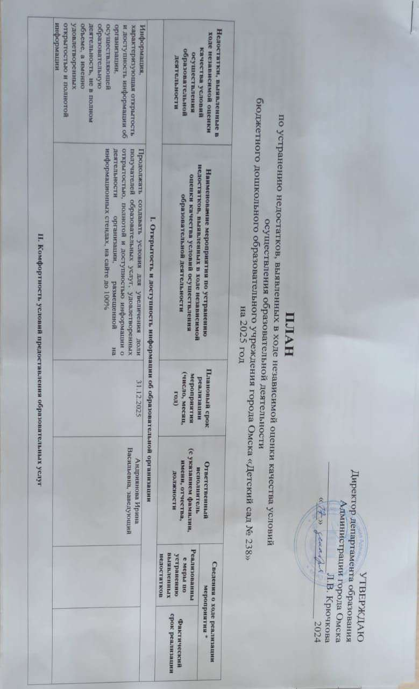

Андриянова Подписано цифровой

Андриянова Ирина подписью: Дата:2025.25.03

Васильевна 16:37:30 +07’00’

УТВЕРЖДАЮ

Директор департамента образования Администрации города Омска Л.В. Крючкова

« » 2024

**ПЛАН**

по устранению недостатков, выявленных в ходе независимой оценки качества условий осуществления образовательной деятельности

бюджетного дошкольного образовательного учреждения города Омска «Детский сад № 238» на 2025 год

|  |  |  |  |  |  |
| --- | --- | --- | --- | --- | --- |
| **Недостатки, выявленные в ходе независимой оценки качества условий**  **осуществления образовательной деятельности** | **Наименование мероприятия по устранению недостатков, выявленных в ходе независимой оценки качества условий осуществления образовательной деятельности** | **Плановый срок реализации**  **мероприятия (число, месяц, год)** | **Ответственный исполнитель**  **(с указанием фамилии, имени, отчества, должности** | **Сведения о ходе реализации мероприятия \*** | |
| **Реализованны е меры по**  **устранению выявленных недостатков** | **Фактический срок реализации** |
| **I. Открытость и доступность информации об образовательной организации** | | | | | |
| Информация, | Продолжать создавать условия для увеличения доли | 31.12.2025 | Андриянова Ирина |  |  |
| характеризующая открытость | получателей образовательных услуг, удовлетворенных |  | Васильевна, заведующий |
| и доступность информации об | открытостью, полнотой и доступностью информации о |  |  |
| организации, | деятельности организации, размещенной на |  |  |
| осуществляющей | информационных стендах, на сайте до 100% |  |  |
| образовательную |  |  |  |
| деятельность, не в полном |  |  |  |
| объеме, а именно |  |  |  |
| удовлетворенных |  |  |  |
| открытостью и полнотой |  |  |  |
| информации |  |  |  |
| **II. Комфортность условий предоставления образовательных услуг** | | | | | |

|  |  |  |  |  |  |
| --- | --- | --- | --- | --- | --- |
| **Недостатки, выявленные в ходе независимой оценки качества условий**  **осуществления образовательной деятельности** | **Наименование мероприятия по устранению недостатков, выявленных в ходе независимой оценки качества условий осуществления образовательной деятельности** | **Плановый срок реализации**  **мероприятия (число, месяц, год)** | **Ответственный исполнитель**  **(с указанием фамилии, имени, отчества, должности** | **Сведения о ходе реализации мероприятия \*** | |
| **Реализованны е меры по**  **устранению выявленных недостатков** | **Фактический срок реализации** |
| Условия комфортности, в которых осуществляется  образовательная деятельность реализуются не в полном  объеме, а именно не в полной мере удовлетворены  комфортностью условий предоставления услуг в организации. | Совершенствовать материально-техническую базу организации: пополнять методлитературу, наглядные и игровые пособия, обновлять детскую мебель.  Оснащение музыкального зала электронным пианино.  Продолжать проводить опросы (на официальном сайте организации или непосредственно в организации), для определения запросов получателей услуг. | 30.06.2025  31.08.2025  20.12.2025 | Благова Ирина  Владимировна, старший воспитатель  Садыкова Айтжамал Саксеновна, заведующий хозяйством  Андриянова Ирина Васильевна, заведующий |  |  |
| **III. Доступность услуг для лиц с ОВЗ и инвалидов** | | | | | |
| Условия доступности образовательной  деятельности для инвалидов реализуются не в полном объеме, а именно отсутствуют следующие показатели:   * оборудование входных групп пандусами (подъемными   платформами)   * наличие адаптированных лифтов, поручней, расширенных дверных проемов * наличие выделенных стоянок для   автотранспортных средств инвалидов   * наличие сменных кресел- колясок * наличие специально | Разместить вывеску с названием и адресом организации БДОУ с рельефно-точечным шрифтом Брайля  При необходимости наладить сотрудничество с организациями социального обслуживания и получить от них гарантийное письмо (или заключить соглашение) о том, что данные организации могут предоставить во временное пользование кресло-коляску, предоставить услуги сурдопереводчика (тифлосурдопереводчика)  При поступлении воспитанников с ОВЗ составить индивидуальный маршрут по образовательно-  воспитательной работе. | По мере  поступления  финансирования | Андриянова Ирина Васильевна, заведующий  Андриянова Ирина Васильевна, заведующий  Погуляева Алена  Анатольевна, педагог- психолог |  |  |

|  |  |  |  |  |  |
| --- | --- | --- | --- | --- | --- |
| **Недостатки, выявленные в ходе независимой оценки качества условий**  **осуществления образовательной деятельности** | **Наименование мероприятия по устранению недостатков, выявленных в ходе независимой оценки качества условий осуществления образовательной деятельности** | **Плановый срок реализации**  **мероприятия (число, месяц, год)** | **Ответственный исполнитель**  **(с указанием фамилии, имени, отчества, должности** | **Сведения о ходе реализации мероприятия \*** | |
| **Реализованны е меры по**  **устранению выявленных недостатков** | **Фактический срок реализации** |
| оборудованных для инвалидов санитарно- гигиенических  помещений   * дублирование для инвалидов по слуху и зрению звуковой и зрительной информации * дублирование надписей, знаков и иной текстовой и графической информации знаками, выполненными рельефно-точечным   шрифтом Брайля   * возможность   предоставления  инвалидам по слуху (слуху и зрению) услуг сурдопереводчика  (тифлосурдопереводчика)   * помощь, оказываемая работниками   организации, прошедшими  необходимое обучение (инструктирование) по сопровождению  инвалидов в помещениях организации и на  прилегающей территории |  |  |  |  |  |
| **IV. Доброжелательность, вежливость работников образовательных организаций** | | | | | |

|  |  |  |  |  |  |
| --- | --- | --- | --- | --- | --- |
| **Недостатки, выявленные в ходе независимой оценки качества условий**  **осуществления образовательной деятельности** | **Наименование мероприятия по устранению недостатков, выявленных в ходе независимой оценки качества условий осуществления образовательной деятельности** | **Плановый срок реализации**  **мероприятия (число, месяц, год)** | **Ответственный исполнитель**  **(с указанием фамилии, имени, отчества, должности** | **Сведения о ходе реализации мероприятия \*** | |
| **Реализованны е меры по**  **устранению выявленных недостатков** | **Фактический срок реализации** |
| Доброжелательность, вежливость работников организации реализуется не в полном объеме, а именно  обеспечивающих первичный контакт, информирование получателя услуги и  непосредственное оказание услуги | Продолжать повышение профессиональной  компетентности сотрудников ДОУ, через организацию тренингов и семинаров, для улучшения результатов по данному критерию. | 31.08.2025 | Благова Ирина  Владимировна, старший воспитатель |  |  |
| **V. Удовлетворенность условиями оказания услуг** | | | | | |
| Условия осуществления образовательной  деятельности организацией реализуются не в полном  объеме, а именно:   * готовые рекомендовать организацию образования родственникам и знакомым * удовлетворенные графиком работы ДОУ | Продолжать взаимодействие детского сада и семьи в вопросах оценки качества образовательной деятельности ДОУ | 31.12.2025 | Благова Ирина  Владимировна, старший воспитатель |  |  |
| Продолжать поддерживать положительный имидж детского сада для повышения его  конкурентноспособности. | 31.12.2025 | Андриянова Ирина Васильевна, заведующий |  |  |

Руководитель Андриянова Ирина Васильевна

(подпись) (Ф.И.О.)